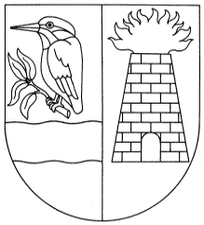
OBEC HÝSKOV, IČ 00233307, Na Břasích 206, 267 06 Hýskov
tel: 311635179, DS nvibnjf, e-mail: podatelna@obechyskov.cz

Žádost o pronájem tělocvičny

Žadatel: ……………………………………………………………………………………………

Jméno a příjmení: …………………………………………………………………………………

Adresa bydliště: ……………………………………………………………………………………

Kontaktní osoba: …………………………………………………………………………………..

Telefon: …………………………………………………………………………………………….

E-mail: ………………………………………………………………………………………………

Žádáme o pronájem tělocvičny

Na období (datum, měsíc, rok) …………………………………………………………………

V době ( den, hodina ) ……………………………………………………………………………..

Důvod pronájmu : …………………………………………………………………………………

Datum : ………………………. Podpis : ,,,,,,,,,,,,,,,,,,,,,,,,,,,,,,,,,,,,,,,,,,,

